FY115光明新村病媒蚊防治工作規劃書
- 目的
- 說明
- 工作區域
- 施工日期
- 施工步驟
- 施工方法及使用設備
- 藥劑使用與說明
- 施工作業安全措施
- 中毒症狀及處置方法
- 承攬商規範與罰責
- 附件資料

- 目的
為有效執行115年第二次光明新村室內、外病媒蚊防治工作。
- 說明
光明新村綠覆率高且幅員遼闊、且夏季是病媒蚊快速繁殖與傳播的高峰期，實有必要於每年加強環境病媒蚊防治。
- 工作區域
- 光明新村
69號、119號倉庫、125號/175號活動中心、羽球館、男單宿舍、47號 / 167地下室停車場等公共區域。
- 以上施作區域含戶外草皮、樹木、草叢、溝渠及各館週邊環境。
施工日期
室外消毒用熱霧機（煙燻）
地點 | 作業時間 | 注意事項
光明新村 | 8/13（週四整天） | - 早上光明新村室內、外，下午源頭  - 早上08：30與管理員會合後進行
備註：
施工人員皆須於上述作業時間準時到達指定區域，會同現場管理員巡檢施作區域及確認相關事項後，始得進行清毒作業。(視天候施作，遇雨天順延)

- 上述室內、外消毒日期經權責主管核准後，不得變更。

伍、施工步驟
- 室外環境投藥：在各館周邊環境之溝渠投藥磚(流動水不需投藥)，投藥作業時務必會同區域管理員下進行。
- 全區的公共區域用FOG熱霧機。
- 8/13 上午09:00室外消毒作業前，請於光明新村東側門旁停車場會合(室外施作時，遇雨則暫停作業），下午13:30同集合地點集合後，進行源頭投藥。

陸、施工方法及使用設備
  - 室內：
使用設備 | 施工方法 | 功效
藥磚(滅孑1％片劑) | 各館所屬地下室的溝渠或室外環境溝渠等處放藥磚 | 抑制孑孓成蟲
TEK-SPRAYER(美製)  手壓式噴霧機 | 藥劑呈水霧狀作局部殘效消毒（餐廳或廚房死角處） | 觸殺爬行類害蟲（蟑螂、螞蟻）
K-10  FOG煙霧機 | 5微米MICRO作立體空間噴灑（各館公共區域） | 可滲透隱匿處，使隱藏在暗角隙縫中的蚊蟲直接趨出觸殺，不會造成二次污染。
SOLO動力噴霧機 | 公共走道及茶水間或死角處殘效消毒 | 觸殺爬行類害蟲（蟑螂、螞蟻）
圖解說明
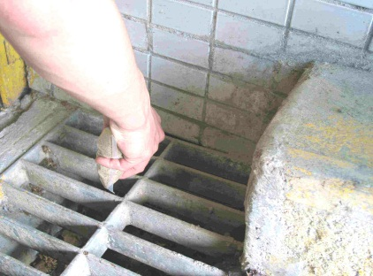 | 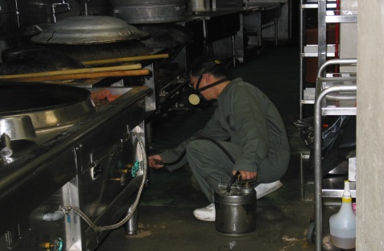 | 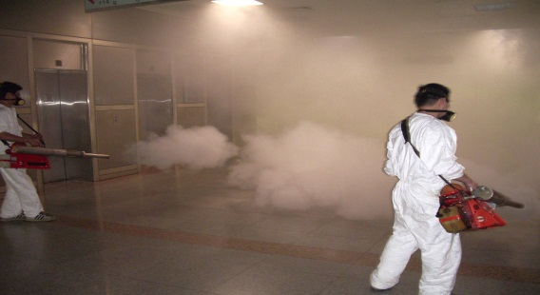
施放藥磚(滅孑1％片劑) | TEK-SPRAYER  手壓式噴霧機(角落殘效) | K-10  煙霧機(立體空間噴灑)
  - 室外：
使用設備 | 施工方法 | 功效
藥磚(滅孑1％片劑) | 各館周邊室外環境如：排水孔、溝渠、陰井等處擺放藥磚 | 抑制孑孓成蟲
FOG煙霧機 | 5微米MICRO作立體空間噴灑（溝渠） | 可滲透隱匿處，使隱藏在暗角隙縫中的蚊蟲直接趨出觸殺，不會造成二次污染。
SOLO  動力式噴霧機 | 10微米MICRO作全面性殘效噴灑(各館周邊)。 | 觸殺蚊蟲，達到杜絕孳生源
2噸以上高壓水車（高壓噴頭與管線需在300公尺以上） | 室外全區噴灑。 | 兼顧殺戶外樹蟲
圖解說明
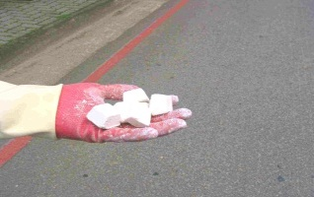 | 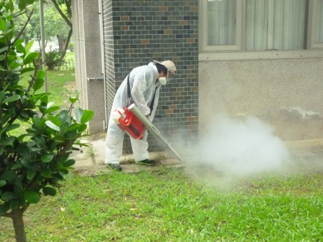 | 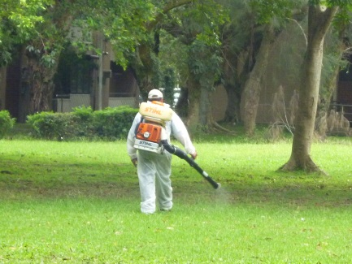
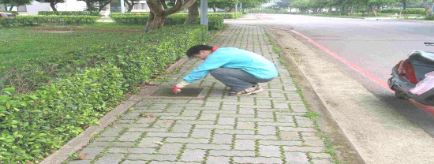
施放藥磚(滅孑1％片劑) | 煙霧機(立體空間噴灑) | 動力式噴霧機(殘效噴灑)

柒、藥劑使用與說明
- 室內環境用藥（宿舍區及悠活館）
  - 藥劑名稱：全菊乳劑
  - 稀釋比例(公升)：現場檢驗後開封稀釋1：20(耐普路70%,水30%,藥劑1公升)
  - 說明：在一般認為低毒性的菊精類是公認毒性較低的殺蟲劑。適用於當致死劑來殺死害蟲，同時不含溶劑臭味，不具易燃性、不污損器具、無殘留，對人體的安全性極高，適合於安全性要求高的場所使用。
  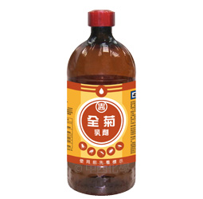
  環署衛製字第0993號 (特殊環境衛生用藥)
  中文名稱- 中西全菊乳劑
  規格- 1公升/瓶 (20瓶/箱)
  介紹- | 有效成分及含量：  賽酚寧 5.5 %w/w、異治滅寧 0.75%w/w、協力精 8 %w/w  中西全菊乳劑是中西化學的代表性藥劑，有效成分賽酚寧由日本住友化學製造，對害蟲具有強效驅出與致死效果。  複方中亦含有強效擊昏劑異治滅寧與增效劑協力精，對常見害蟲有極佳的防治效果。
  性能-防治蚊子、蒼蠅、蟑螂、跳蚤、小黑蚊、驅出蟑螂。

- 全區室內環境用藥（中興院區與光明新村庫房）
  - 藥劑名稱：雙滅寧乳劑
  - 稀釋比例(公升)：後開封稀釋1：20(耐普路70%,水30%,藥劑1公升)
  - 室內公共區域（走道、茶水間、停車場、廁所..等）先用SOLO動力噴霧殘效後
再用 FOG熱煙霧
  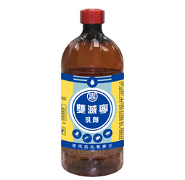
  環署衛製字第1930號 (特殊環境衛生用藥)
  中文名稱- 雙滅寧乳劑
  規格- 1公升/瓶 (20瓶/箱)
  介紹 | 有效成分及含量：賽滅寧 25 %w/w  本產品是中西化學新一代以高濃度賽滅寧為有效成分，製造的專業用藥劑。除了對哺乳動物毒性低外，其殺蟲效力及對光的穩定性更佳。
  性能-防治蚊子、蒼蠅、蟑螂、跳蚤、小黑蚊
- 室外環境用藥全區綜合防治（中興/光復院區與光明新村）
  - 藥劑名稱：中西速將乳劑
  - 稀釋比例(公升)：1：100(耐普路70%,水30%,藥劑1公升)
  - 各館周邊先用SOLO動力噴霧殘效
室外溝渠、樹叢等用FOG熱煙霧搭配駐有效水車噴灑

  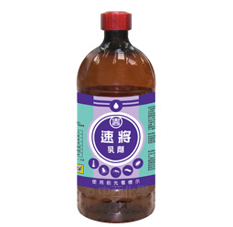
  環署衛製字第0915號 (特殊環境衛生用藥)
  中文名稱- 速將乳劑
  規格- 1公升/瓶 (20瓶/箱)
  介紹- | 有效成分及含量：撲滅松 24.5 %w/w、治滅寧 2.25 %w/w  本劑係由有機磷中毒性較低的撲滅松與除蟲菊精類具擊昏效用的治滅寧所調配出來的配方製劑。它同時具備有機磷劑與除蟲菊精二種不同的殺蟲機制，故對各種有機磷劑產生抗性的昆蟲，仍具有致死的殺滅效能。  本公司採用日本住友化學原廠生產的撲滅松，品質優秀保證。
  性能-防治蚊子、蒼蠅、蟑螂、蛆、孑孓
  適用範圍-使用水或油稀釋，適用於各種ULV機、殘效噴灑及煙霧機，由於撲滅松為毒性低的有機磷劑，故除殘效噴灑外，也可做戶外的空間噴灑。
捌、消毒作業各項措施：
玖、中毒症狀及處置方法：
  - 輕微中毒症狀：如不慎誤吸入會有流鼻水＆咳嗽＆過敏現象，請至戶外空氣清新處即可。
  - 嚴重中毒症狀：痙攣、呼吸困難、噁心噁吐（應緊急送醫請帶消毒藥劑空瓶一起至醫院就醫（醫生依據藥劑的標示診斷處理）。
  - 皮膚接觸症狀：皮膚感覺炙熱（以清水或肥皂水清洗)。
  - 上述中毒症狀及處置方法依環保署相關規定辦理。

壹拾、承攬商規範與罰責：
時間 | 作業項目 | 作業細項
承攬商投標前 | 看現場  資格 | - 投標廠商必需看消毒施作範圍。  - 營利事業登記證（廠商不得轉包）。  - 病媒防治業許可證。  - 專業能力  - 病媒防治專業技術人員證書：4人4張，負責每組現場帶班及稀釋藥劑作業。  - 基本器具與數量：  - 煙霧機（FOG） 7台，助煙劑為(耐普路) 。  - solo動力式噴霧機 7台（1台備用）。  - 室外環境使用的高壓水車1台：2頓以上高壓水車（高壓噴頭與配合源頭消毒管線需在300公尺以上）。  - 現場施藥人員安全防護及基本人數：  - 施藥人員需經訓練且需穿著防護衣、防毒面具，不得為工讀生等人員。  - 配合各區作業環境要求，每次消毒作業人數需為6~12人不等(不含工安、照像人員)，詳見全區病媒蚊防治時程表。
得標當天 | 繳交  履約保證金 | - 得標總價之百分之五(驗收合格後無息退還)
消毒前 | 環藥檢驗確認後入庫（需出廠2年內的藥劑） | - 依標單規格與數量繳交本次請購消毒所需環藥（有效期限2年內），經管理員清點後入本院指定庫房。  - 藥劑包裝與標示需密封與完整，藥劑必須在本院指定庫房調配。  - 派員參加病媒蚊防治說明會議(作業環境危害告知)及繳交病媒蚊防治計畫書
消毒前1天 | 調配環藥 | - 依標單環藥數量一次調配與分裝完成，依區域分裝中興/光復院區/光明新村(廠商需準備20公升空桶10個以上)。  - 調配藥劑人員需具備病媒防治專業技術人員證照。  - 助煙劑為耐普路（不得用媒油或柴油或其它品替代）。
消毒日 | 安全防範  消毒施作方式  其他注意事項 | - 依規範書之消毒行程提早30分到達施作現場，消毒作業人員清點與證照核對，器具啟動與測試。  - 會同消毒區域管理員勘查現場與確認該區人員已淨空在無安全之虞下始可施作。  - 消毒施作方式依規範書執行。  - 現場作業主管需確實督導下列事項：  - 各項消毒施作方式依規範書確實執行。  - 督導現場作業人員安全確實穿著防護衣、配戴防毒器具（口罩或配置濾毒灌）、環境等安全維護與確保消毒器具正常使用。  - 遇異常狀況立即通報。  - 消毒前區域各主要入口處，設置警戒線以防止外人進入消毒區，消毒後拆除警戒線。  - 不得使用非本院指定環境用藥或超過有效期限（施作現場如有上述情事發生，則立即全面停止施作，並將違規事項，陳報主管與送交資材組）。  - 施作現場請勿放置非本院指定環境用藥  - 室外環境：室內消毒完成後，各館周邊的溝渠務必要投藥磚（範圍：中興院區/光復院區及光明新村）。  - 承攬商消毒作業相關罰則。  - 其他未規定事項依病媒蚊防治規範書、環保署病煤防治管理辦法及本院相關規定辦理。
消毒後第二週 | 驗收 | - 病媒蚊防治檢討會議，討論事項如下：  - 各區消毒成效：消毒前、後比較(蚊、蠅、蟑螂等害蟲是否減少或改善)，成效不佳的區域請承攬商重新施作，承攬商應即照辦，不得推諉拒絕或拖延（如重作後成效仍然不合格則建請資材組依本院規定辦理：停權或沒收保證金或減價驗收….等）。  - 消毒安全措施、器具故障率、消毒時程及人員配合度及配戴安全防護器具（防護衣及防毒面具等）。  - 承攬商消毒施作過程有無違規事項。  - 其他消毒相關事項建議與改善。

壹拾壹、附件資料
附件一(光明新村住戶公告)
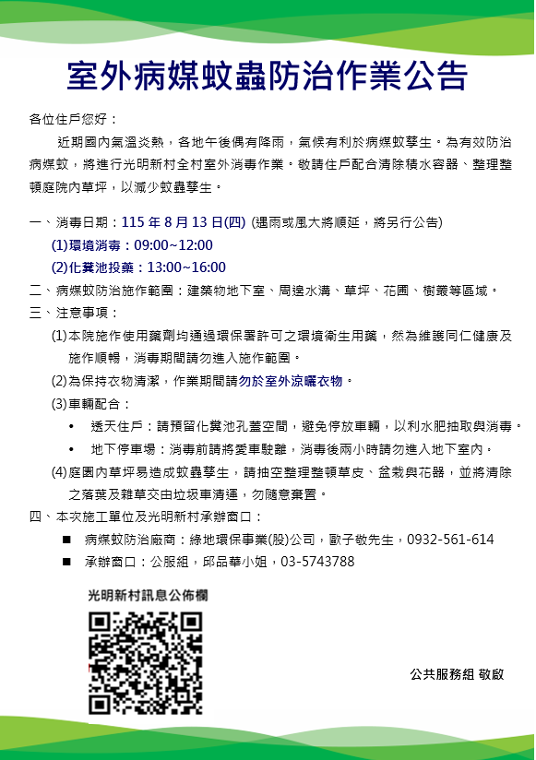
病媒防治施作計畫書
附表一
病媒防治作業承攬商名稱： |  | 許可執照字號：
公司地址： |  | 電話： 傳真：
客戶名稱：工業技術研究院 |  |  |  |  |  | 病媒防治  公  司  簽名  或  蓋章 |  |  | 負責人簽名或  蓋章
地址：新竹縣竹東鎮中興路4段195號(代表號) |  |  |  |  |  |  |  |  | 負責人簽名或  蓋章
客戶代表簽名： |  |  |  |  |  |  |  |  | 病媒防治業專業技術人員簽名或蓋章
客戶名稱及代號（序號）：D100~D400 |  |  |  |  |  |  |  |  | 病媒防治業專業技術人員簽名或蓋章
施作序號： |  |  |  |  |  |  |  |  | 病媒防治業專業技術人員簽名或蓋章
施作地點： |  |  |  | 施作日期： 年 月 日 時 分
施作範圍描述： |  |  |  | 施作面積：
防治對象：□蟑螂 □老鼠 □跳蚤 □蚊子 □蒼蠅 □其它__________
施作次數：□一次施作 □定期保養：每月___次 每季___次 每半年 次
施用藥劑名稱 | 使用劑量(或稀釋後濃度) |  | 劑型 |  | 許可證字號 |  | 使用區域
施作方法：

施作時及施作後應注意事項：

預防中毒及急救方法：

防治效果：
附表二
 承攬商違規事項罰款通知單
承攬商名稱： 採購案號： 違規日期：
作業名稱： 本院監工人/電話：
本院採購承辦人/電話： 違規事項舉發人/電話：

敬啟者：
  貴公司向本院承攬上述工作，下列打"v"事項為本院人員督導作業過程中發現之缺失
，依據承攬安全衛生會議議決，自合約應付款項中扣除下列罰款，並請立即改善及回覆：
得標承攬商將本案全部或部分轉包他人施作（沒收履約保證金）。
病媒蚊防治之作業區域(各館公共入門)在作業前未設置警戒帶或作業完成後未拆除。
（每案次處罰2000元）
承攬商勞工安全衛生管理人員或作業主管，未到工作場所執行安全維護或管理。（每案次處罰2000元）得連續處罰
承攬商消毒之機具，未依本院規定數量使用（詳FY108-1病媒蚊防治規範書）或經消毒前檢測無法啟動或使用（每項機具處罰5000元，未符合件數： ），得連續處罰。
使用非本院指定環境用藥（依現場拍照存證相片張數、每張處罰3000 元，得連續處罰）
每次未依FY111-1病媒蚊防治時程提前30分地達現場(每0.5小時每處罰3000元，得連續處罰）
未依規定期限將本次消毒所需環藥入本院指定庫房或延遲環藥稀釋分裝等作業
（延遲1 日處罰2000 元）得連續處罰
每次消毒前核對具有病煤防治證照人員是否相符？（不符者每人處罰3000 元，得連續處罰）
發生災害事故未立即通知請購部門工作現場管理人員。（每案次處罰2000 元）。
具有潛在危害之作業區域未設置圍籬或警告標誌。（每案次處罰2000元）
承攬商勞工安全衛生管理人員或作業現場監督管理人員每日未到工作場所執行安全管理。
（每案次處罰1000元）
工作人員未穿防護衣或配戴有濾毒罐的防毒面具：（每人次處罰2000元，得連續處罰）
作業人員於工作場所抽菸、喝酒、嚼食檳榔。（每人次處罰2000元，違規人數： ）
發生災害事故未立即通知請購部門工作現場管理人員。（每案次處罰2000元）
其他：1.使用非本院指定環境用藥
（依現場拍照存證相片張數、每張處罰3000元，得連續處罰）
2.未依時程施作或遲到延誤消毒行程（每1小時每處罰2000元，得連續處罰）

備註：請購部門、監工部門、安全衛生管理部門以本通知舉發違規事項，由採購部門轉通知承攬商改善。

病媒防治施作紀錄
附表三
病媒防治作業承攬商名稱：： 許可執照字號： （ 年 月 第 / 頁）
施作年月日  及時間 |  | 客戶名稱代號  （以序號編列） | 施用藥劑 |  |  |  |  |  |  | 施 藥 人 員 |  | 監督之專業技術人員簽名或蓋章
 |  | 客戶名稱代號  （以序號編列） | 名稱 |  | 許可證字號 | 使用數量  （公升或公斤等） |  | 藥劑製造日期  及批號 |  |  |  | 監督之專業技術人員簽名或蓋章
 |  | D400-2(光明新村)
上列時間內使用數量合計 | 藥劑名稱 |  | 許可證  字號 | 使用總量  （公升或公斤等） |  |  | 庫存量  （公升或公斤等） |  | 藥劑來源 |  | 購入日期及數量

光明新村平面圖

